ПИШПЕК
Дом Пашкова
42.87490, 74.60299
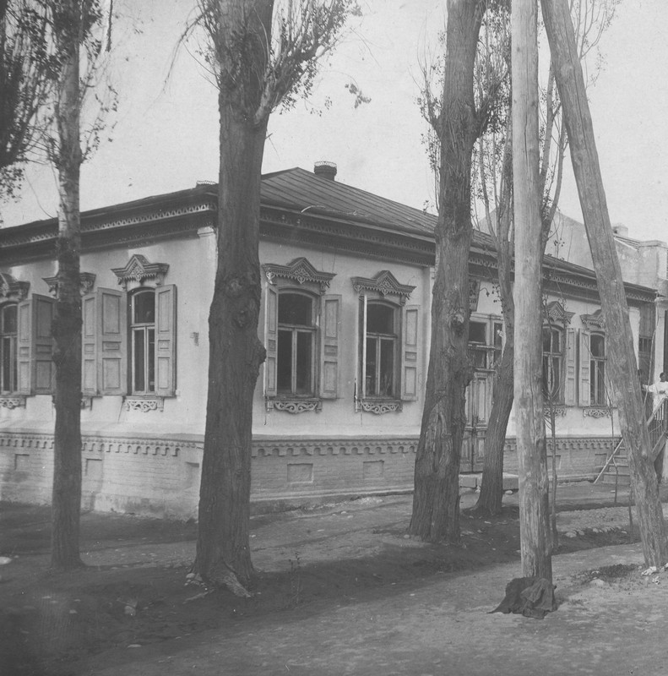
Дом Пашкова
РУССКИЙ Дом Пашкова
начала ХХ века (Мещанская-Дунганская).
Источник: https://bimap.su/description/pishpek/42_Dom_Pashkova.txt · BIMAP
Фотографии и материалы принадлежат их авторам; лицензия не указана

ФРУНЗЕ
Здание НИИ эпидемиологии и микробиологии
42.87490, 74.60299
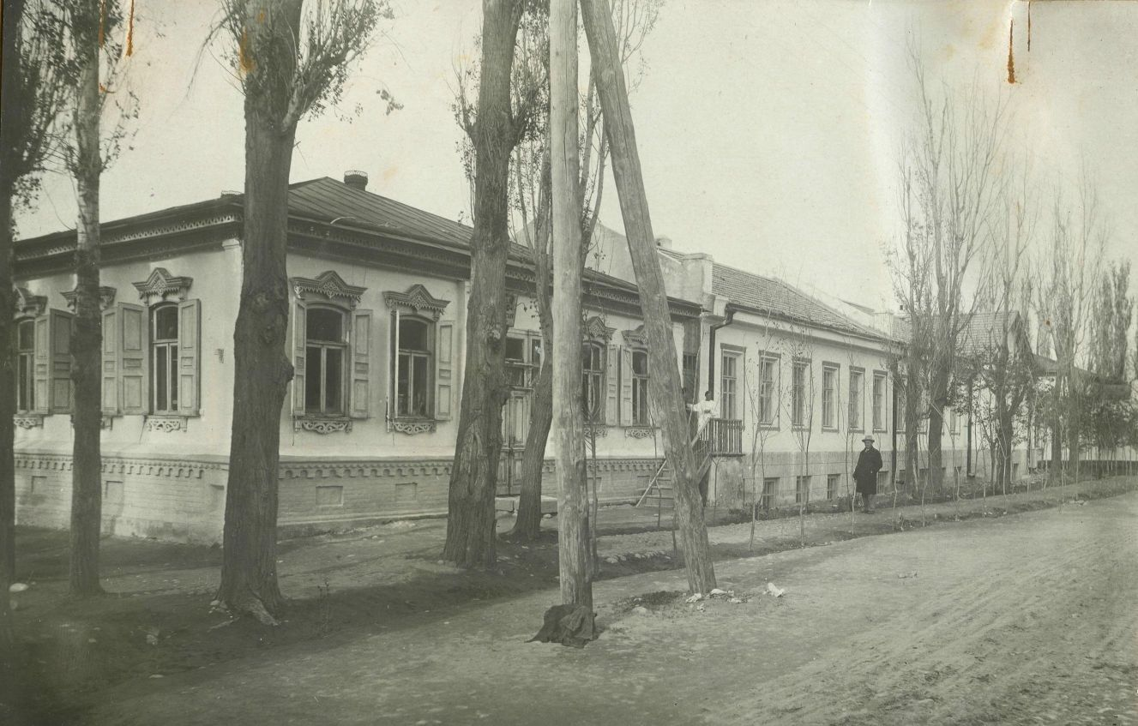
Здание НИИ эпидемиологии и микробиологии
РУССКИЙ Здание НИИ эпидемиологии и микробиологии
Здание НИИ эпидемиологии и микробиологии
Источник: https://bimap.su/description/frunze/117_Mikrobiologia.txt · BIMAP
Фотографии и материалы принадлежат их авторам; лицензия не указана

БИШКЕК
Сведения для этой эпохи пока не найдены
42.87490, 74.60299

Фотография пока не добавлена
РУССКИЙ
Сведения для этой эпохи пока не найдены.

